宜蘭縣宜蘭市力行國民小學100學年度六年級校外教學參觀活動
日期 | 時 間 | 行 程 | 地 點 | 住宿地點
三月十四日（星期三） | 07:30 | 學校集合出發 |  |   劍湖山王子大飯店
三月十四日（星期三） | 07:30-10:30 | 學校－雪山隧道－台中
三月十四日（星期三） | 10:30-12:00 | 國立自然科學博物館-植物園
三月十四日（星期三） | 12:00-13:00 | 午餐 | 麥當勞套餐
三月十四日（星期三） | 13:00-14:30 | 國立自然科學博物館-展示場
三月十四日（星期三） | 14:30-15:30 | 國立自然科學博物館-太空劇場
三月十四日（星期三） | 16:30-19:30 | 前往飯店配寢、晚餐 | 飯店內
三月十四日（星期三） | 19:30-21:00 | 劍湖山園外園+彩虹劇場
三月十四日（星期三） | 21:30-22:30 | 自由活動、盥洗
三月十四日（星期三） | 22:30- | 晚安曲、就寢
三月十五日（星期四） | 07:30-09:00 | 早安、盥洗、早餐 | 飯店內 | 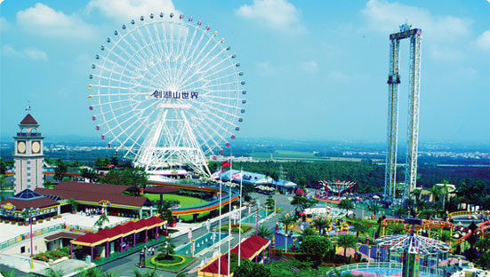  台中正豪大飯店
三月十五日（星期四） | 09:00-14:30 | 劍湖山世界遊樂（集驚奇、冒險於一的超人樂園） | 餐券
三月十五日（星期四） | 14:30-17:00 | 前往彰化（車程約1.5小時）  台明將玻璃博物館
三月十五日（星期四） | 17:00-19:00 | 前往晚餐、飯店配寢 | 寶島餐廳
三月十五日（星期四） | 19:30-21:00 | 逢甲夜市巡禮
三月十五日（星期四） | 22:00 | 晚安曲、就寢
三月十六日（星期五） | 07:00-08:00 | 早安、盥洗、早餐 | 飯店內 | 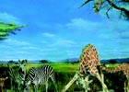  溫暖的家
三月十六日（星期五） | 08:00-09:30 | 前往霧峰
三月十六日（星期五） | 10:00-11:30 | 參觀921地震博物館
三月十六日（星期五） | 11:30-13:30 | 前往午餐 | 富貴餐廳
三月十六日（星期五） | 13:30-16:30 | 桃園航空科學館
三月十六日（星期五） | 16:30-18:00 | 桃園→學校
三月十六日（星期五） | 18:00- | 快樂賦歸 | 西點餐盒

